令和４年度「寄附者設定テーマ事業」
島根県電気工事工業組合青年部寄付 ～子育てや社会教育の推進～
乳幼児の発達とスマホの関係を考える事業

講演会
「わが子にスマホを持たせる前に！？」
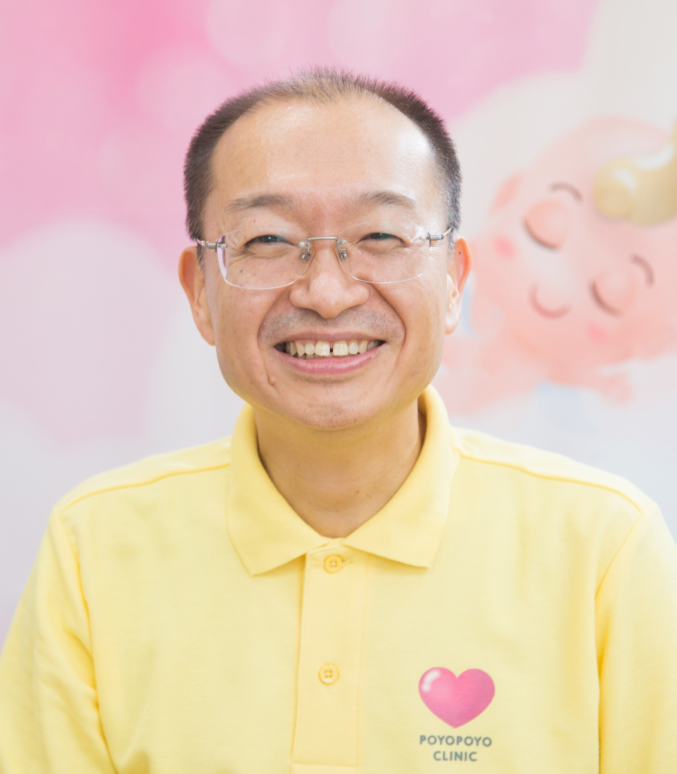
講師：田草雄一さん

ぽよぽよクリニック院長
松江市「子どもとメディア」に関する協議会会長

日時：2022年6月1日(水) 10時～12時
会 場：いきいきプラザ島根 403研修室 参加費：無 料
定 員：20名 お子様連れの参加もOKです。託児も準備します。
オンラインにて、自宅で視聴することもできます。定員30名
講座終了後 2週間アーカイブ視聴できます。

主 催 しまね“あそぼっ！”の会
後 援 島根県教育委員会 松江市教育委員会
しまね子育ち子育て支援ネットワーク つながるネ!ット
お申し込み・お問い合わせ先：しまね“あそぼっ！”の会
Tel. 090-7137-2641 mail: s-asobonokai@ck2.so-net.ne.jp
オンライン参加の方は接続テストのため５月１日(日)までに、
講演会「わが子にスマホを持たせる前に！？」参加申込書
参加形態チェック | 氏 名 |  |  | 連 絡 先
〇会場  〇オンライン  〇アーカイブ |  |  |  | 住所 TEL  オンライン参加の方は、zoom案内を送ります。  メールアドレス：
託児申込書
氏 名 |  | 年 齢 | 性別 |  | 氏 名 | 年 齢 | 性別
それ以外の方は５月２０日(金)までに下記の事項をお知らせ下さい
＊個人情報は、講演会以外には使用いたしません。
今後の事業情報提供について 〇を付けて下さい。 ・いる ・いらない
乳幼児の発達とスマホの関係を考える事業 すけじゅーる

日 時 | 内 容 | 会 場
6月17日(金)  10：30～11：10  おやこ10組 | わらべうたワークショップ  講師：岩田裕子 さん  （島根県立大学松江キャンパス非常勤講師  ・わらべうたゆりかごの会 ） | いきいきプラザ島根  406，407研修室
７月7日（木）  9月1日（木）  10月6日（木）  10：30～11:30  おやこ5組 | 乳幼児の外あそび「おそとであそぼっ！」体験会  講師：しまね “あそぼっ！”の会 スタッフ | 島根県立  八雲立つ風土記の丘  (松江市)
７月31日(日)  10:30～11:30  おやこ10組 | 運動遊びワークショップ  講師：西川喜久子 さん  （身体教育医学研究所うんなん運動指導士） | いきいきプラザ島根  体育室

♪❀新型コロナ感染予防のためのお願い
・体調が悪いときは会場ではなくご自宅での参加をお願いします。
・会場ではマスクの着用をお願いします。
・受付で検温と手指消毒をお願いします

- 講座についてのお願い
♪講座の録画・録音はご遠慮ください。

♪事業報告のため動画・写真を撮影します。映りたくない方は ビデオをoffにお願いします。

♪講座中はミュートでお願いします。

♪アーカイブ視聴を希望の方には後日URLをメールで送ります。
注（公開後２週間アーカイブ視聴できます。）
注（講師からのお願い。録画配信しないでください。）
しまね “あそぼっ！”の会は、
子どもの主体性・社会性を育み、
子どもの育ちを応援する団体です
（しまね社会貢献基金登録団体）
〒694-0064 大田市大田町大田ハ286
Tel. 090-7137-2641
mail: s-asobonokai@ck2.so-net.ne.jp

